福建省轻工工艺品进出口商会 福建省陶瓷树脂工艺品出口基地商会
信 息 简 报
2016年第38期 (总第173期) 2016年12月9日

【政策动态】

厦门海关启动“互联网+自主报关”改革

12月5日，厦门海关与福建自贸试验区厦门片区管委会、厦门市口岸办联合启动“互联网+自主报关”改革。以“国际贸易单一窗口”为支撑，综合运用大数据、云计算、物联网和移动办公等新兴技术，着力打造“淘宝式”海关业务线上办理平台。
据厦门海关关长柏华冰介绍，此次“互联网+自主报关”改革，改变了大部分企业选择代理报关、个人没有自主申报渠道的现状，通过不断打通自主报关的各种堵点，使自主报关与代理报关同等便利，企业和个人可以根据需要自由选择报关模式，此举也将倒逼代理报关企业向专业型、服务型转变，更好地发挥市场优化资源配置的作用。“互联网+自主报关”改革后，企业通过电脑客户端、手机移动终端，便可对通关状态、物流信息、通关事项办理进展和结果、海关业务各环节办理时效、企业历史过往通关数据等信息进行实时查询，彻底解决了关企“背靠背”、信息不对称等问题，防止有人借“海关”之名发不义之财。
据悉，“互联网+自主报关”改革试点工作目前只是取得了阶段性的进展，厦门海关将大力推进“统一企业注册登记”“税费自报自缴”“通关业务网上预约”等其他改革试点建设，推出更多使广大企业和民众更有获得感的改革项目，充分释放改革红利。
（摘自：人民网）

泉州市今年新增商标专用权质押融资7640万元

商标专用权质押融资是指商标注册人以债务人或者担保人身份将自己所拥有的、依法可以转让的商标专用权作为债权的担保，当债务人不履行债务时，债权人有权依照法律规定，以该商标专用权折价或以拍卖、变卖该商标专用权的价款优先受偿。截至目前，泉州市商标专用权质押融资累计已超14亿元，其中，2016年新增7640万元。
今年6月，国家工商总局批准在泉州市工商局设立注册商标专用权质权登记受理点，这也是全省首个注册商标专用权质权登记申请受理点，可代国家工商总局商标局收取登记申请文件，发放登记证。
据悉，受理点可代商标局收取当事人提交的注册商标专用权质权登记申请文件，发放相应的注册商标专用权质权登记证等相关文件。受理点在受理申请时应核实经办人员的身份，制作申请文件清单，并将收取的申请文件及清单及时转交商标局。受理点办理业务时，不收取任何费用。
(摘自：泉州晚报)

【贸易信息】
中东多哈港12月1日停止作业
中东多哈港DOHA濒临波斯湾(PERSIAN GULF)西南侧，是卡塔尔乃至整个中东最大港口之一。近日，卡塔尔港口管理局发布最新通知，由于距离多哈港(Doha Port)34公里的新港口建城并将在全面投入使用，所以决定所有原来目的港为Doha 的货物将在3天后(即12月1日开始)卸货到新的码头哈姆德港(Hamad Port)。
同时在12月1日前已卸载在多哈港(Doha Port)的货物，客户可以继续安排提柜或中转作业，但如果在33天后(即2016年12月31日)如果货物依然没有处理，将被自动进入拍卖程序。
广大外贸出口及货代企业需要特别留意以下几点：
1、马上停止用多哈港(Doha Port)作为目的港进行订舱出口。
2、已结上船且货物在12月1日可以卸载在多哈港(Doha Port)的货物，联系收货人尽快安排提货或中转作业，避免货物在2016年12月31日后因为没有处理被拍卖!
3、已结上船但货物在12月1日后到港的，切记通知客户货物将被卸载在新的哈姆德港(Hamad Port)，同时联系承运的船公司改港和提单目的港更改事宜(一般由船公司统一改港)。
4、外贸企业需要跟客户确认港口变更事宜，避免因此目的港修改后对原来外贸合约以及信用证的带来的失效和贸易纠纷。
（来源：锦程物流网）

联邦快递上调明年运费 新资费标准将于明年1月2日生效

联邦快递国际运价上调，速递业务费率将平均增长3.9%，地面业务、上门投递和货运业务平均上调4.9%。新资费标准将于2017年1月2日生效。自2017年2月6日起，联邦快递速递业务和地面业务燃油附加费将由现在每月调整改为每周调整。
联邦快递称，调整的服务包括以下服务的进出口和全球第三方支付的运费：联邦快递国际特早快递服务、联邦快递国际优先快递服务、联邦快递国际优先快递重货服务、联邦快递国际经济快递服务，以及联邦快递国际经济重货服务。运费调整将于2017年1月2日开始生效，涵盖的市场包括：澳大利亚、中国内地、关岛、中国香港、印度尼西亚、日本、韩国、中国澳门、马来西亚、新西兰、菲律宾、新加坡、中国台湾、泰国和越南。
(摘自：闽南网)

土耳其总统提议与中俄伊贸易使用本币结算

特朗普当选美国总统以来，土耳其货币里拉贬值连刷纪录新低，上个月央行宣布加息也无济于事，土总统埃尔多安终于按捺不住，呼吁民众将美元换成黄金或里拉。此外，埃尔多安还向中国、俄罗斯、伊朗提议在双边贸易中使用本币结算。路透社报道称，埃尔多安补充说，土耳其也向中国和伊朗提出在双边贸易中以本币结算，提议已被中伊两国接受。近3个月间，土耳其里拉对美元的汇率下跌超过11%。里拉对美元的汇率2日更达到1美元兑换3.54里拉的历史低点。今年以来，里拉累计已贬值近五分之一，仅在11月，里拉“下泄”超过10%，是2008年金融危机以来的最糟糕的一个月，主要原因是受到美元复苏的影响，以及对7月15日政变失败后土耳其广泛镇压的担忧。
(来源：外土司)

“黑五”后劲不足 美国创下纪录却担心零售业疲软？

感恩节周末刚过，外媒纷纷开始盘点“黑色星期五”的战绩。根据Adobe发布的最新报告，今年“黑色星期五”，美国的电商总销售额创下超过30亿美元的新高，网购的比例也有一定幅度的增长，但“黑五”过后的周末，人均消费有所下滑，这引发了人们对于美国零售业疲软的担忧。
研究公司comScore最新发布的数据显示，感恩节和“黑色星期五”这两天，消费者通过电脑端购物花费了32.57亿美元，比去年的27.52亿美元增长了18.4％。特别是“黑色星期五”，与去年同期相比销售额大幅增长，在电脑端达到19.7亿美元，相比去年的16.56亿美元增长了19％。
美国消费者网上购物的势头仍在增长。然而，尽管此前预计上周五感恩节期间，美国人网上购物的数量将大大超过实体店的消费者人数，但实际情况显然未能达到预期。
上周日，美国全国零售协会(National Retail Federation)和研究公司Prosper Insights&Analytics发布的一项调查显示，在网购星期一(Cyber Monday)约有1.22亿美国人上网购物，只比去年的1.21亿人略有上升。
但在感恩节黑色星期五周末，网上购物人数却明显上升，达到1.85亿，高于实体商店9910万的消费人数。更重要的是，主要零售商，尤其是沃尔玛比前些年提早展开网络星期一销售，以免亚马逊抢得先机，并将本周设定为网购周。
实际上，从2011年开始，黑色星期五已经不再是为期一天的事件，而是从十一月早些时候已经开始了。除了沃尔玛和亚马逊正在展开如火如荼的促销活动之外，塔吉特百货也在星期日提供商品打折，不仅是在线商品，更关键的是也涵盖实体店。这样的举动反映了人们2016年的采购方式，也意味着塔吉特的网站所承受的压力有所降低，去年的网购星期一，他们的网站不堪重负，被电子商务彻底搞瘫了。
然而，这也导致了消费者在周末的线上和线下的人均支出下降到289.19美元，较去年的299.60美元同比下降了3.5％。虽然“黑色星期五”过后的周末消费者总数增长了2％，达到1.54亿，但消费者拒绝花太多钱可能会再次引起人们对零售经济疲软的担忧。
（来源：德科创艺）

德化陶瓷占据全国近八成网络市场

杯子、茶壶、茶盘……全国各地消费者在网上买的这类产品，基本上来自德化。德化陶瓷主要有艺术陶瓷与日用陶瓷，并以出口西洋小工艺品为主，产品占据全国80%的网络市场。
虽然成绩单很漂亮，但德化很多电商企业并没有走与传统企业结合的道路，既没有拳头产品，也没有稳定货源，大量时间浪费在找茶具组合件上，耗时耗力，还在走同质化竞争的初级阶段。当地业内人士认为，“高端产品+百年老店”，或许是一条不错的解决路径。“如果电商企业走大众路线，每套茶具也就300多块钱。而要把销量做大，价格战是免不了的，一不小心就亏了。但只要把茶、茶具、茶艺等融入文化因素，每套产品可达数千元。虽然成本相对高，但做的人少。”业内人士如是说。
如何让电商企业与传统企业更有效合作，政府部门也一直在努力。德化县商务局在今年6月份就创新开展电商企业与传统企业“手拉手”活动，推动传统陶瓷企业将“线下”商品供应给电商企业，进行“线上”营销，德化陶瓷电商产品类目已向日用瓷、工艺瓷、大师瓷延伸，市场份额日益提升。
同时，为了让德化陶瓷等工艺美术产业获得可持续发展，泉州市城镇工业联合社积极搭建行业服务平台和电商服务平台，在德化县筹建泉州工艺美术职业学院陶瓷类生产性实训基地，中国国际电商中心培训学院泉州分院落户德化，实施打造十家超亿元零售网商、培育百个网货品牌、引导千家传统企业上网开设旗舰店、培训万名网商人才的“十百千万”工程。此外，泉州市城镇工业联合社还组织全市的工艺美术大师们分别赴德国、美国、波兰等地参展交流。 （摘自：东南网)

【设计潮流】

别开生面，演绎狂欢嘉年华圣诞主题之家（英国）

导读：步入圣诞季，如何打造一个精致独特的圣诞之家成为了热门话题之一。这一次，抛弃传统的圣诞色系和元素，用大理石纹理、蝴蝶、热带风鸟类和鲜艳缤纷的色彩，来一场别开生面的狂欢嘉年华圣诞，调动一切让这个圣诞变得更加喜庆，更有味道。
从大门的装饰开始奠定一个闪亮狂欢的节日基调——一个自制的多彩羽毛装饰环足以吸引众人的眼球，让人迫不及待想进入探寻一番。
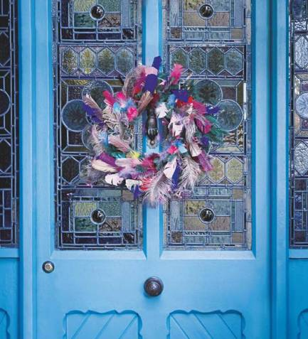
绚丽多彩的孔雀羽毛和豹纹装饰品、闪亮垂落的彩虹色挂饰、大胆的配色，让整个优雅的大厅瞬间变成一个张扬欢乐的天地，忘却了室外的寒冷，仿佛置身于热带天堂一般。
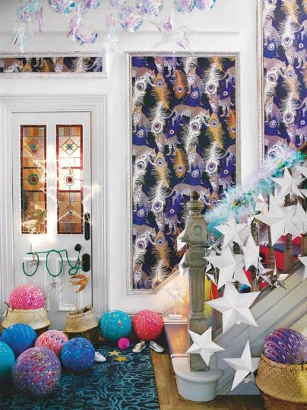
圣诞树的装饰同样别具一格，造型各异、色彩醒目的闪粉羽毛、亮片小挂饰和圣诞球散发着闪亮的光芒，为绿色圣诞树注入了更多华丽闪耀的光彩。
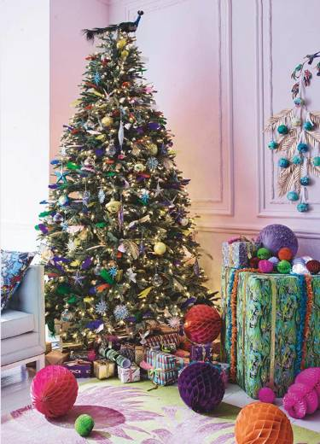
粉色棕榈叶地毯、热带叶子装饰以及绚丽缤纷的蝴蝶贴纸，无时不刻不在彰显着这个圣诞装饰的主题是热带风，热情似火之余不乏优雅华丽的气息。你敢于尝试如此狂放张扬的装饰么？
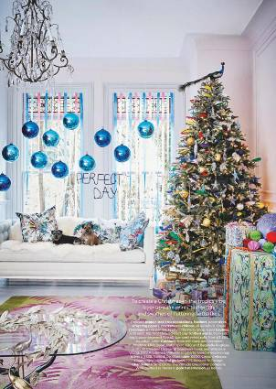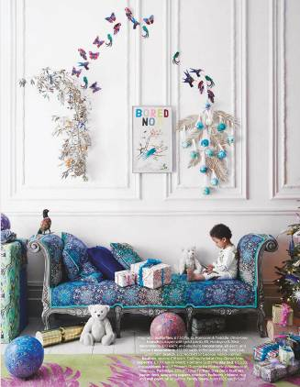
餐厅角落一棵完全由纸装饰球制作而成的七彩圣诞树，即使在繁复的壁纸背景之下依旧非常吸引眼球。家具简单现代，圣诞树与大理石纹理的壁纸墙面、热带风情的动植物和闪耀的金色物件足以让整个空间的奢华气质更上一层楼。
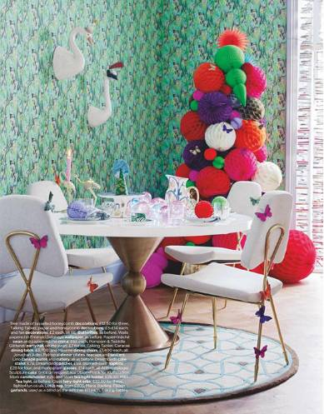
圣诞老人在圣诞季的足迹遍布全世界，或许我们可以从他的旅行之中获取一些灵感。大胆地从全球中挑选节日最爱的各类装饰品摆在家中，让节日的家变成一个全球范的艺术品展示区。

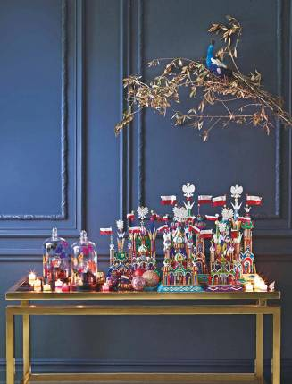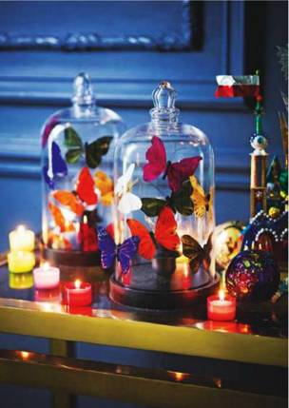

卧室也是一个展现迷人节日气息的好地方。粉红色和金色是一个绝妙的色彩组合，一些闪亮的照明圆球、圣诞袜或星形装饰品的装点，整个空间变得更加是梦幻，同时节日气息也愈加浓厚。

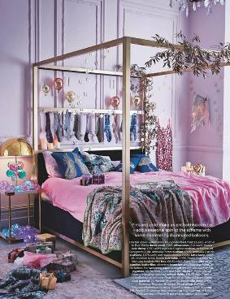

别忘了准备一份精心包装的礼物。铃铛、羽毛、彩珠、丝带通通上场，让礼物包装也拥有一种华丽唯美的感觉，令收礼人也感受到那份浓厚的狂欢气息。

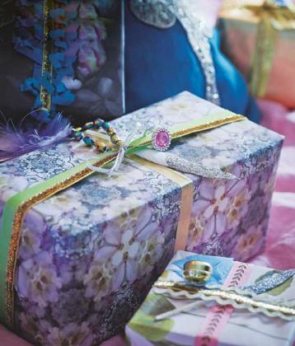

（来源：德科创艺）

───────────────────────────────
地址：福建省泉州市丰泽区城东街道办事处综合楼三楼（邮编362011）
电话：0595-22686788 传真：0595-22686799
网址：www.fjlaa.com 邮箱：fjlaa@fjlaa.com
微信公众号：福建轻工商会 QQ:1960459272
────────────────────────────────

